<基于Spring Boot的宿舍管理系统>

**需求规格说明书**

目 录

1．问题陈述

2．系统划分

3．系统功能需求

4. 系统性能需求

5．核心数据及数据结构

6．系统操作分析

7．系统界面设计

1. 问题描述

现如今，随着高校扩招，伴随而来的就是学生数增加。对于学校宿舍而言，管理宿舍的信息就显得尤为重要。如果使用传统的人工方法来管理会比较繁琐，并且管理起来也很有可能出现差错。为了方便宿舍人员的管理工作，提高工作效率，同时为了更好地为学生提供服务，我们认为有必要开发一套学生宿舍管理系统。

学生宿舍管理系统不仅可以减少人力、物力和财力资源的浪费，更重要的是有助于提高宿舍管理的效率。宿舍管理人员管理学生信息、管理宿舍信息时是一项复杂的组织工作，这种复杂性不仅仅体现在学生学籍变更快，变更人数多，更突出地表现在宿舍管理对象的数据量大，管理难度高，所以开发一个实用、高效的宿舍管理信息系统是很有实际意义的。

然而目前许多学生宿舍管理系统在使用时，效率较低、容易出错，学生地资料不易整理、易丢失，这些问题无疑都已成为管理学生宿舍的障碍。这就要求学校能够建立高效的学生宿舍管理系统，对学生的宿舍、管理等操作及流程进行规范化管理，简化业务流程，提高工作效率并防止中间的漏洞，迅速、准确地捕捉实际要求，并加以高效回应。同时还需要不断完善系统，增加模块，更好的满足用户需求，简化宿舍人员的管理工作，尽量做到一切信息化。

1. 系统划分

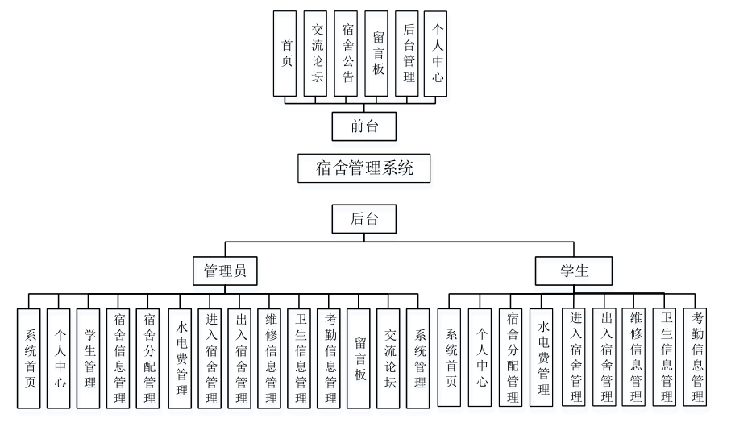

1. 系统功能需求

宿舍管理系统综合网络空间开发设计要求，目的是让宿舍管理更加方便快捷、安全性更高。为进一步明确系统开发需求，将系统功能划分为管理员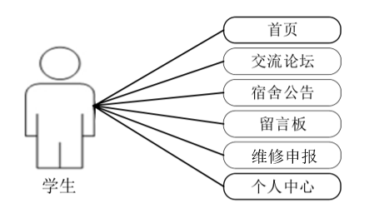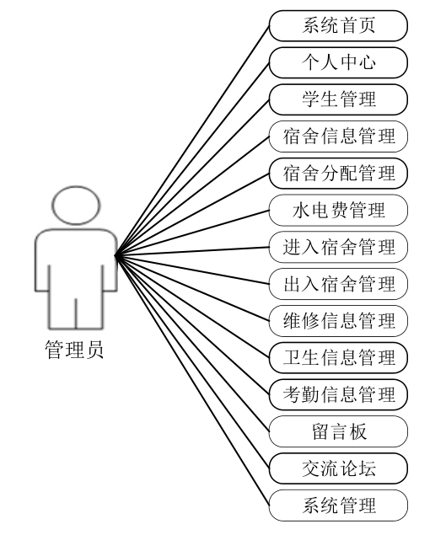功能和学生功能：

各个功能模块的具体说明如下：

宿舍用户管理模块

注册功能：学生可以通过系统注册账号，提供姓名、学号、密码等信息。系统应验证学号的唯一性，并保证注册信息的合法性和完整性。管理员可以通过系统注册账号，提供工号、密码等信息。

登录功能：用户可以使用注册的账号进行登录系统。由系统验证用户输入的账号和密码的正确性，确保登录安全。

用户信息管理：管理员可以添加、删除、修改管理员和学生用户的信息。学生可以查看和修改自己的个人信息，如联系方式、密码等。

权限管理功能：系统应设置不同角色的用户，如学生和管理员，分别具有不同的权限。管理员可以分配角色给注册的用户，以确定其在系统中的权限范围。管理员可以设置不同角色用户的权限，包括查看、添加、删除、修改等操作的权限范围。

宿舍管理模块

宿舍信息管理：管理员可以添加、删除、修改宿舍信息，包括楼栋、房间号、宿舍类型和容量。系统应提供宿舍信息的查看和搜索功能，方便用户查询宿舍信息。

宿舍分配功能：管理员可以将学生分配到宿舍中，或者调整学生的宿舍分配。学生可以查看自己的宿舍分配情况，并进行申请调整。

宿舍查询功能：学生和管理员可以查看特定宿舍的入住情况，管理员可看到包括已入住人员名单和剩余空床位等全部信息，学生只能看到空余床位信息。

维修管理模块

维修申报功能：学生可以提交宿舍维修申报，包括维修描述和照片。系统应提供维修申报的处理状态追踪，方便学生和管理员了解维修进展。

查看维修功能：学生可以查看自己提交的维修申报历史记录，包括申报时间、维修状态等信息。

维修处理功能：管理员可以处理维修申报，分配维修任务给维修人员，并更新维修状态。管理员可以更新维修申报的状态，包括处理中、已完成、无法处理等状态。管理员可以查看系统中的维修历史记录，包括申报时间、处理人员、处理结果等信息。

留言管理模块

留言发布功能：学生可以在系统留言板上发布留言信息。管理员可以查看、删除留言，并发布系统公告。

留言浏览功能：用户可以浏览留言板上的留言列表，按照发布时间或分类进行排序。用户可以点击留言标题查看留言的详细内容，包括发布者、发布时间等信息。

留言搜索功能：用户可以通过关键词搜索留言内容，以便快速找到感兴趣的留言。

交流论坛模块

帖子管理功能：学生和管理员可以在论坛上发布帖子，包括问题求助、分享经验、系统反馈等。发布帖子时应包含标题、内容、分类等信息。帖子的作者可以编辑自己发布的帖子，修改标题、内容、分类等信息。

帖子浏览功能：用户可以浏览论坛上的帖子列表，按照发布时间或分类进行排序，还可以点击帖子标题查看帖子的详细内容，包括作者、发布时间、回复等信息。

搜索帖子功能：用户可以通过关键词搜索帖子内容，以便快速找到感兴趣的帖子。

回复功能：用户可以在帖子下方进行回复，对帖子内容进行评论或提问，回复的作者可以编辑或删除自己发布的回复内容。

公告发布功能：管理员可以在论坛上发布公告，通知学生有关系统更新、活动安排等重要信息。用户可以浏览论坛上发布的公告，了解相关通知和重要提示。

用户通知功能：用户发布的帖子被回复时，系统应发送通知提醒用户。

统计分析模块

宿舍入住统计：系统应能够统计宿舍整体的入住率，包括已入住床位数量、总床位数量，计算出宿舍的总入住率。

维修记录统计：系统应能够统计一段时间内的维修申报数量，包括各种类型的维修申报，还能够统计维修申报的处理情况，包括已完成维修、正在处理中、无法处理等情况的数量。

学生活动统计：系统应能够统计留言板上的留言数量，包括总留言数量和每个用户发布的留言数量。

报表生成功能：系统应能够生成各类统计报表，以图表或表格形式展示，方便管理员进行数据分析和决策。管理员可以将统计报表导出为常见的文件格式，如Excel、PDF等，以便进行保存和分享。

数据可视化功能：系统应能够通过图表的形式展示统计数据，如柱状图、饼图、折线图等，直观展示数据趋势和比例。

系统设置功能

系统参数设置：管理员可以修改系统的基本参数设置，如管理员密码、数据库连接信息等。

数据库备份与恢复：系统提供数据库备份和恢复功能，以确保数据的安全性和可靠性。

1. 系统性能需求
   1. 响应时间

登录响应时间：系统应在用户输入账号密码后，不超过2秒内完成登录验证，以确保用户体验流畅。

页面加载响应时间：页面加载时间应控制在3秒以内，以确保用户在操作系统时不感到明显的延迟。

* 1. 并发控制

最大并发登录用户数： 系统应支持至少1000名用户同时登录系统，并保持正常的响应速度。

最大并发访问用户数： 系统应支持至少500名用户同时访问系统，并保持正常的页面加载速度。

* 1. 吞吐量

登录吞吐量： 系统应支持每分钟至少100次用户登录操作，以应对高峰期的用户登录需求。

页面访问吞吐量： 系统应支持每分钟至少200次页面访问操作，以确保用户在高负载情况下仍能正常访问系统。

* 1. 可靠性

系统稳定性：系统应保持稳定性，不出现系统崩溃或异常退出情况。

数据完整性： 系统应确保数据的完整性和一致性，在任何情况下都不应出现数据丢失或损坏的情况。

* 1. 安全性

用户数据安全： 系统应采取必要的安全措施，保护用户的个人信息和账号安全，确保数据不被非法访问或篡改。

权限控制： 系统应实现严格的权限控制机制，确保用户只能访问其具有权限的功能和数据，防止信息泄露和恶意操作。

* 1. 可维护性

代码可读性： 系统代码应具有良好的可读性和可维护性，便于开发人员理解和修改。

系统扩展性： 系统应具备良好的扩展性，能够灵活应对未来的功能需求变化和系统升级。

1. 核心数据及数据结构

用户（User）

属性：

用户ID（UserID）：唯一标识用户的ID

姓名（Name）：用户姓名

性别（Gender）：用户的性别

学号/工号（StudentID/StaffID）：用户的学号/工号

密码（Password）：用户登录系统的密码

联系方式（Contact）：用户的手机号

宿舍（Dormitory）

属性：

宿舍ID（DormitoryID）：唯一标识宿舍的ID。

宿舍号（RoomNumber）：宿舍的编号。

楼栋（Building）：宿舍所在楼栋的编号或名称。

容量（Capacity）：宿舍的可容纳人数。

剩余床位（SpaceLeft）：宿舍的剩余空床位。

性别限制（GenderRestriction）：宿舍的性别限制，如男、女。

宿舍分配（Allocation）

属性：

宿舍分配操作ID（AllocationID）：唯一标识此次分配的ID。

宿舍号（RoomNumber）：分配的宿舍号。

学生学号（StudentID）：被分配的学生的学号。

学生姓名（StudentName）：被分配的学生姓名。

床位号（BedNumber）：分配的床位号。

分配日期（AllocationDate）：此次分配操作的日期。

维修申报（MaintenanceRequest）

属性：

申报ID（RequestID）：唯一标识维修申报的ID。

学生ID（StudentID）：提交维修申报的学生ID。

宿舍ID（DormitoryID）：维修申报所涉及的宿舍ID。

维修类型（Type）：维修的类型，如水电维修、家具维修等。

描述（Description）：维修问题的描述。

照片（Photo）：与维修问题相关的照片。

留言（Message）

属性：

留言ID（MessageID）：唯一标识留言的ID。

发布者ID（UserID）：发布留言的用户ID。

标题（Title）：留言的标题。

内容（Content）：留言的具体内容。

发布时间（Timestamp）：留言的发布时间。

交流论坛帖子（Post）

属性：

帖子ID（PostID）： 帖子的唯一标识符。

标题（Title）： 帖子的标题，用于描述帖子的主题或内容。

内容（Content）： 帖子的具体内容，包括文字、图片、链接等。

发布时间（Timestamp）： 帖子发布的时间，记录帖子的发布时间点。

发布者ID（UserID）： 发布帖子的用户ID，用于关联帖子与用户。

回复数（Replies）： 帖子的回复数量，记录帖子收到的回复数量。

点赞数（Likes）： 帖子收到的点赞数量，表示其他用户对该帖子的认可程度。

最后回复时间（LastReplyTimestamp）： 最后一次回复帖子的时间，记录最后一条回复的时间点。

上述数据的表设计如下：

1.用户（User）

|  |  |  |  |  |
| --- | --- | --- | --- | --- |
| 字段名 | 数据类型 | 数据长度 | 字段说明 | 主键 |
| UserID | INT |  | 用户ID（唯一标识） | 是 |
| Name | VARCHAR | 50 | 用户姓名 |  |
| Gender | VARCHAR | 10 | 用户性别 |  |
| StudentID | VARCHAR | 20 | 学号/工号 |  |
| Password | VARCHAR | 50 | 用户登录密码 |  |
| Contact | VARCHAR | 20 | 用户联系方式（手机号） |  |

2.宿舍（Dormitory）

|  |  |  |  |  |
| --- | --- | --- | --- | --- |
| 字段名 | 数据类型 | 数据长度 | 字段说明 | 主键 |
| DormitoryID | VARCHAR | 20 | 宿舍号（唯一标识） | 是 |
| Building | VARCHAR | 50 | 楼栋编号或名称 |  |
| Capacity | INT |  | 宿舍容量（可容纳人数） |  |
| SpaceLeft | INT |  | 剩余床位数 |  |
| GenderRestriction | VARCHAR | 10 | 性别限制（男/女） |  |

3.宿舍分配（Allocation）

|  |  |  |  |  |
| --- | --- | --- | --- | --- |
| 字段名 | 数据类型 | 数据长度 | 字段说明 | 主键 |
| AllocationID | INT |  | 宿舍分配操作ID（唯一标识） | 是 |
| DormitoryID | VARCHAR | 20 | 宿舍号 |  |
| StudentID | VARCHAR | 20 | 学生学号 |  |
| StudentName | VARCHAR | 50 | 学生姓名 |  |
| BedNumber | INT |  | 床位号 |  |
| AllocationDate | DATE |  | 分配日期 |  |

4.维修申报（MaintenanceRequest）

|  |  |  |  |  |
| --- | --- | --- | --- | --- |
| 字段名 | 数据类型 | 数据长度 | 字段说明 | 主键 |
| RequestID | INT |  | 维修申报ID（唯一标识） | 是 |
| StudentID | VARCHAR | 20 | 学生学号 |  |
| DormitoryID | VARCHARR | 20 | 宿舍号 |  |
| Type | VARCHAR | 50 | 维修类型 |  |
| Description | TEXT |  | 维修描述 |  |
| Photo | VARCHAR |  | 照片（可选） |  |

5.留言（Message）

|  |  |  |  |  |
| --- | --- | --- | --- | --- |
| 字段名 | 数据类型 | 数据长度 | 字段说明 | 主键 |
| MessageID | INT |  | 帖子ID（唯一标识） | 是 |
| UserID | INT |  | 发布者ID |  |
| Title | VARCHAR | 100 | 标题 |  |
| Content | TEXT |  | 内容 |  |
| Timestamp | DATETIME |  | 发布时间 |  |

6.交流论坛帖子

|  |  |  |  |  |  |
| --- | --- | --- | --- | --- | --- |
| 字段名 | 数据类型 | 数据长度 | 字段说明 | 主键 | 默认值 |
| PostID | INT |  | 帖子ID（唯一标识） | 是 |  |
| Title | VARCHAR | 100 | 标题 |  |  |
| Content | TEXT |  | 内容 |  |  |
| Timestamp | DATETIME |  | 发布时间 |  |  |
| UserID | INT |  | 发布者ID |  |  |
| Replies | INT |  | 回复数 |  | 0 |
| Likes | INT |  | 点赞数 |  | 0 |
| LastReplyTimestamp | DATETIME |  | 最后回复时间 |  |  |

上述实体之间的联系如下：

（1）用户（User）与宿舍（Dormitory）之间的联系：

一对多关系：一个用户可以居住在多个宿舍中（适用于学生），但一个宿舍只能由一个用户（宿舍管理员）管理。

（2）宿舍（Dormitory）与宿舍分配（Allocation）之间的联系：

一对多关系：一个宿舍可以被分配给多个学生，但一个宿舍分配操作只对应一个宿舍。

（3）宿舍（Dormitory）与维修申报（MaintenanceRequest）之间的联系：

一对多关系：一个宿舍可以出现多次维修申报，但一次维修申报只对应一个宿舍。

（4）用户（User）与维修申报（MaintenanceRequest）之间的联系：

一对多关系：一个用户可以提交多次维修申报，但一次维修申报只对应一个用户。

（5）用户（User）与留言（Message）之间的联系：

一对多关系：一个用户可以发布多条留言，但一条留言只对应一个用户。

（6）用户（User）与交流论坛帖子（Post）之间的联系：

一对多关系：一个用户可以发布多个帖子，但一个帖子只对应一个用户。

1. 系统操作分析

该部分主要描述系统中各个模块的交互细节，以及用户如何操作系统来完成特定任务，以下为宿舍管理系统的系统操作详细介绍：

1. 登陆系统

操作描述：用账户和密码登陆系统。

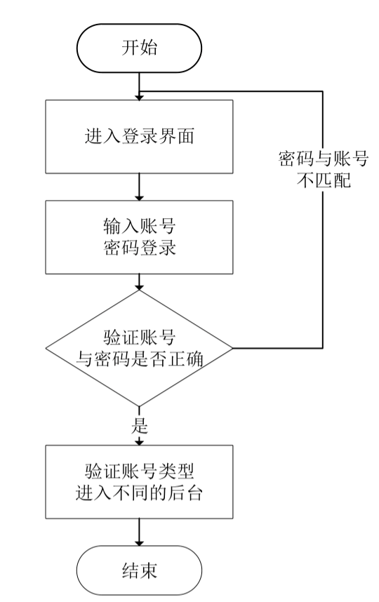

1. 用户管理

操作描述：管理员可以管理用户信息，包括用户信息的增加/删除/修改/查看。

操作步骤：

1. 管理员登陆系统
2. 点击进入管理模块
3. 执行以下操作之一：

·添加用户：输入新用户的信息（姓名、性别、学号/工号、联系方式、密码等）。

·删除用户：选择要删除的用户，点击删除。

·修改用户：选择要修改的用户，更新用户信息，点击保存。

1. 宿舍管理

操作描述：管理宿舍信息，包括宿舍信息的添加、删除、修改。

操作步骤：

1. 管理员登陆系统
2. 进入宿舍管理模块
3. 执行以下操作之一：

·添加宿舍：输入宿舍信息（宿舍号、容量、性别限制等）。

·删除宿舍：选择要删除的宿舍，点击删除。

·修改宿舍：选择要修改的宿舍，更新宿舍信息，点击保存。

1. 宿舍分配

操作描述：分配学生宿舍，记录分配信息。

操作步骤：

1. 管理员登陆系统。
2. 进入宿舍分配界面。
3. （可选）输入学生的学号和姓名，选择宿舍号和床位号，系统自动填充分配日期。
4. （可选）依据系统提供的识别文档规范，可输入excel文件，系统根据表格批量分配宿舍。
5. 点击保存完成分配。
6. 维修管理

操作描述： 管理维修申报，包括提交、查看和处理维修申报。

操作步骤：

1. 学生登录系统。

2. 进入维修申报模块。

3. 提交维修申报：输入宿舍ID、维修类型、描述，上传相关照片（可选），点击提交。

1. 管理员登录系统。

2. 进入维修管理模块。

3．查看和处理维修申报：选择维修申报，更新维修状态，分配维修任务，点击保存。

1. 留言管理

操作描述： 管理系统留言，包括发布、查看、删除留言。

操作步骤：

1. 用户登录系统。
2. 进入留言板模块。
3. 执行以下操作之一：

·发布留言： 输入标题和内容，点击发布。

·查看留言： 浏览留言列表，点击查看具体留言内容。

·删除留言（管理员权限）： 选择要删除的留言，点击删除。

1. 统计分析

操作描述： 查看系统统计数据和报表。

操作步骤：

1. 管理员登录系统。进入统计分析模块。
2. 选择要查看的统计项目（如宿舍入住率、维修记录等）
3. 系统生成并显示相应的统计数据和报表。
4. 系统设置

操作描述： 修改系统配置参数，进行数据库备份和恢复等操作。

操作步骤：

1. 管理员登录系统
2. 进入系统设置模块。
3. 执行以下操作之一：

* 修改配置参数： 选择需要修改的参数，输入新值，点击保存。
* 数据库备份： 点击备份按钮，系统生成备份文件。
* 数据库恢复： 选择备份文件，点击恢复，系统进行数据库恢复操作。

1. 交流论坛管理

操作描述： 管理交流论坛的帖子和回复。

操作步骤：

1. 用户登录系统。
2. 进入交流论坛模块。
3. 执行以下操作之一：

·发布帖子： 输入标题和内容，点击发布。

·查看帖子： 浏览帖子列表，点击查看具体帖子内容。

·回复帖子： 在帖子详情页输入回复内容，点击回复。

·删除帖子（管理员权限）： 选择要删除的帖子，点击删除。

1. 系统界面设计
   1. 首页界面

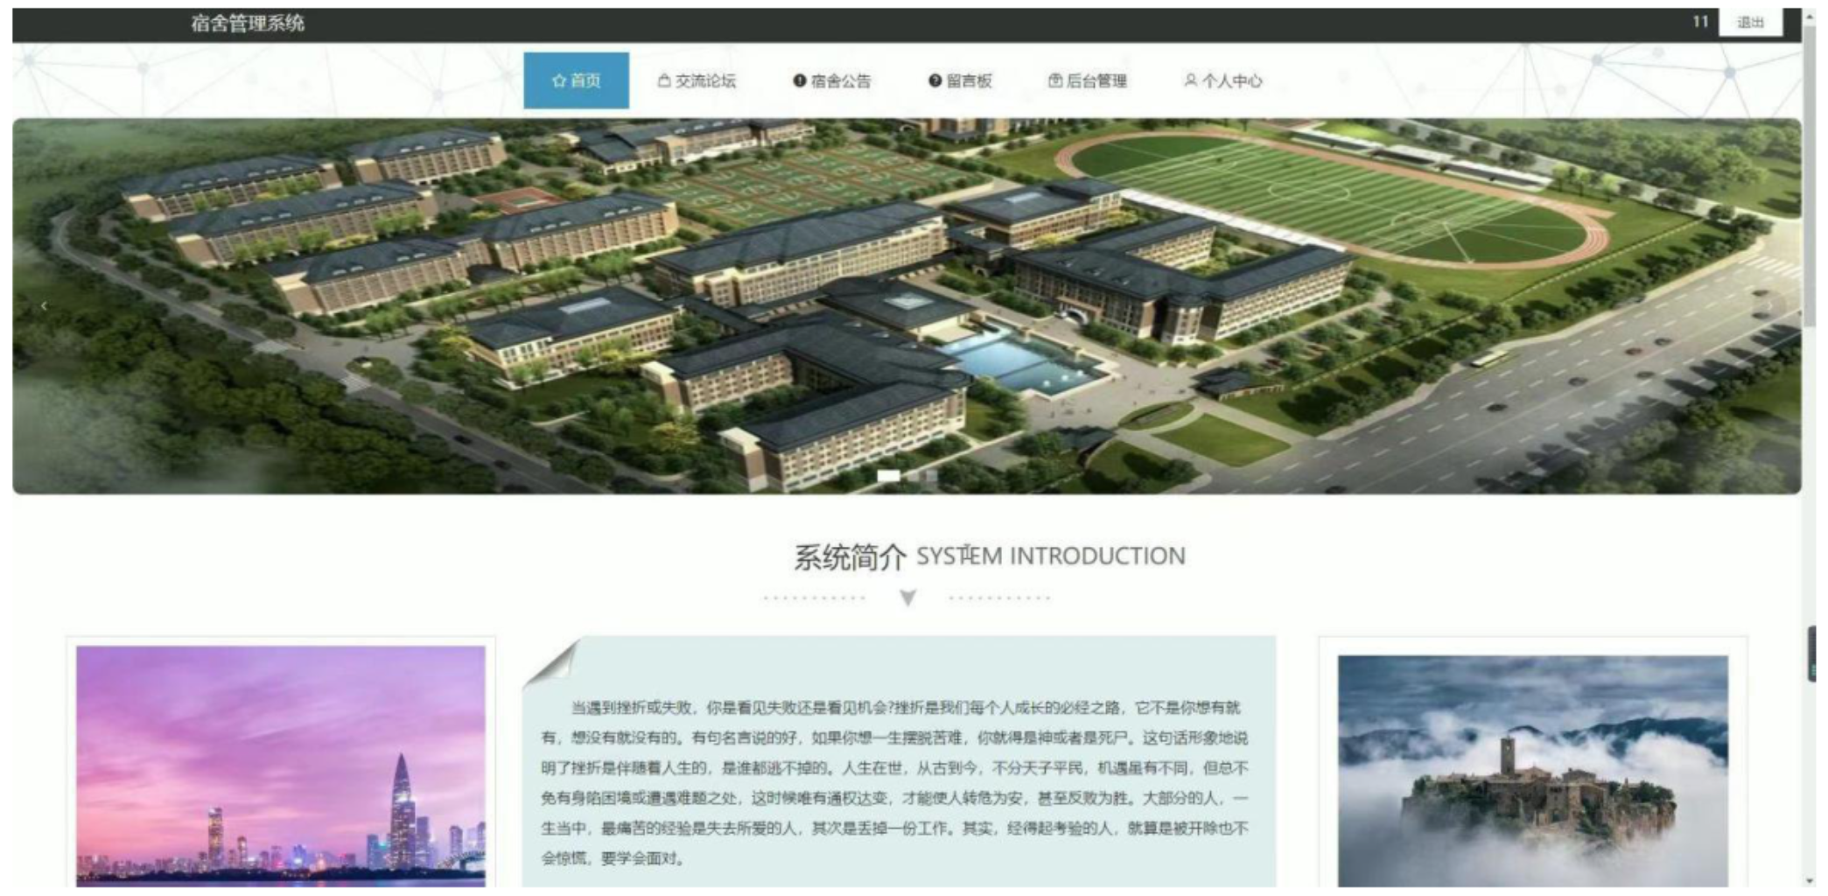

* 1. 注册界面

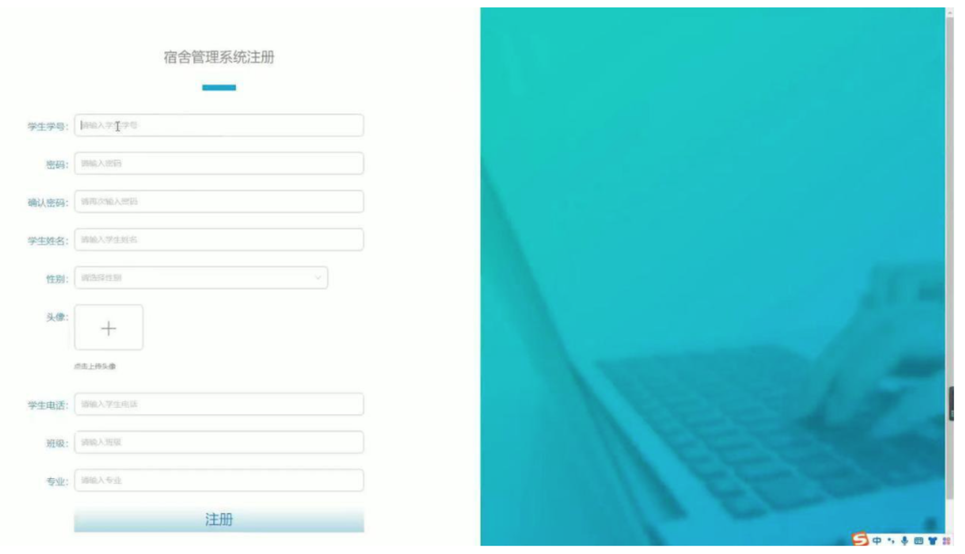

* 1. 登陆界面

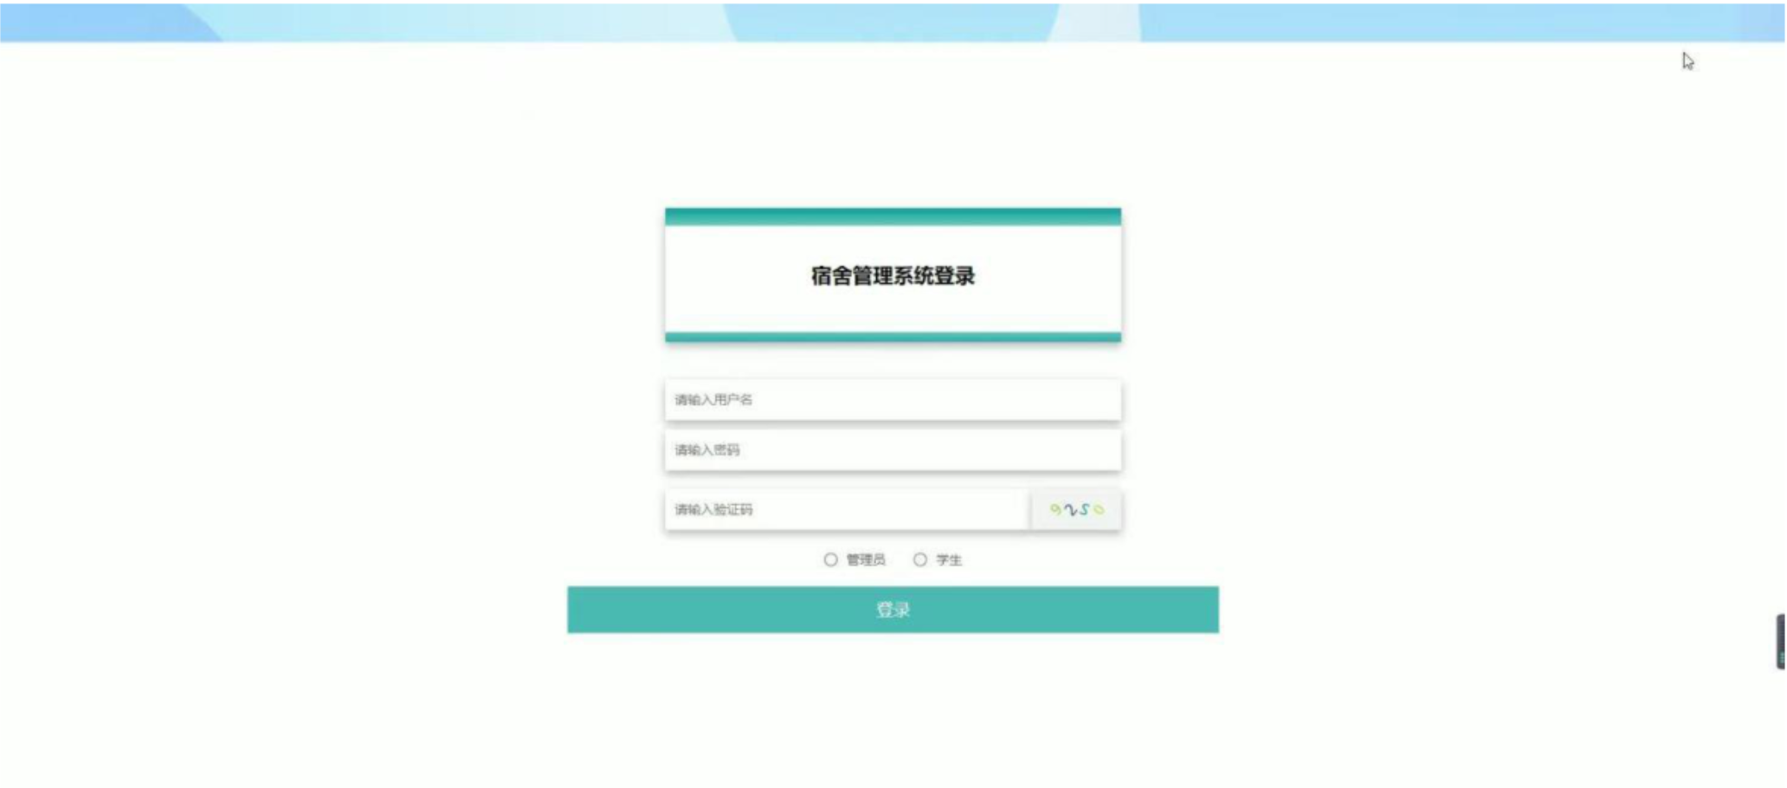

* 1. 交流论坛界面

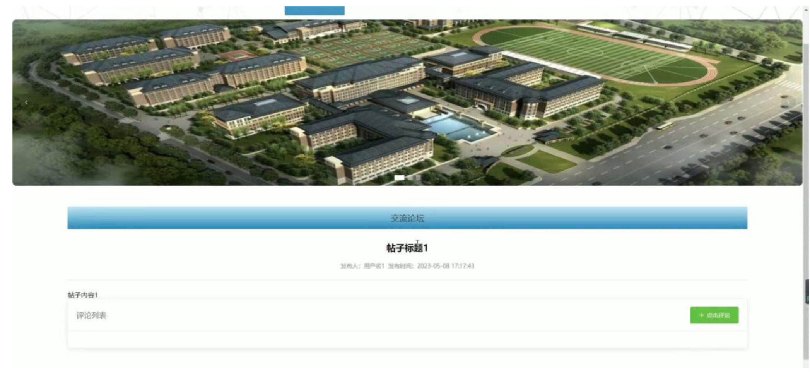

* 1. 留言板界面

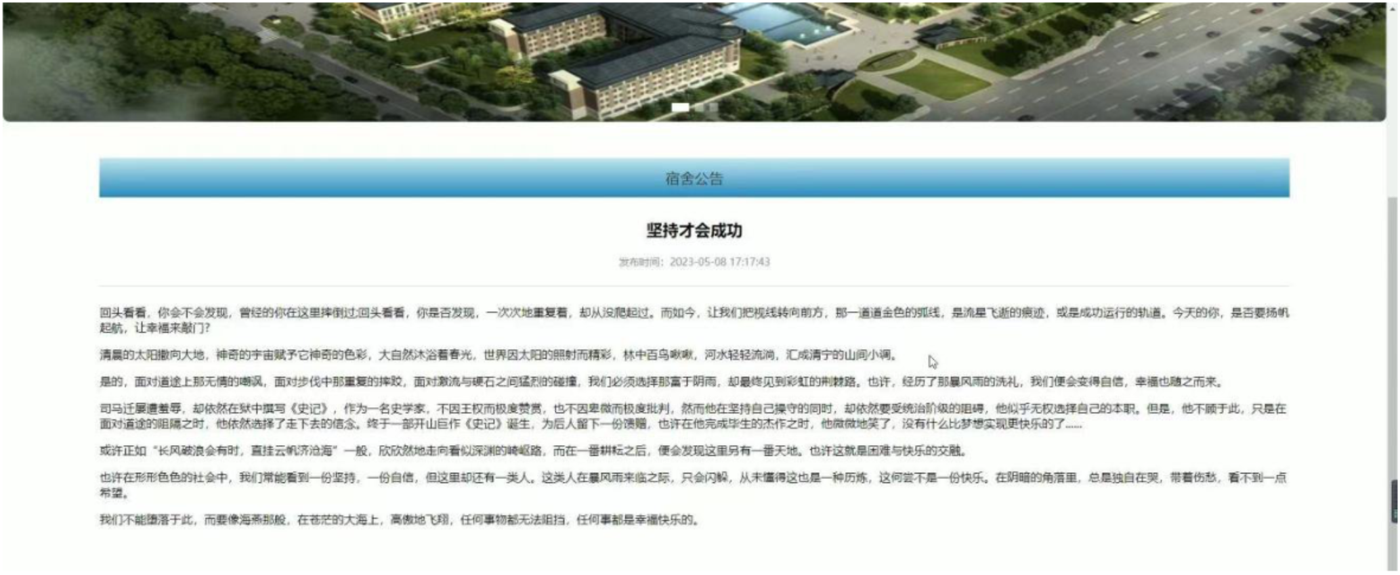

* 1. 个人中心界面

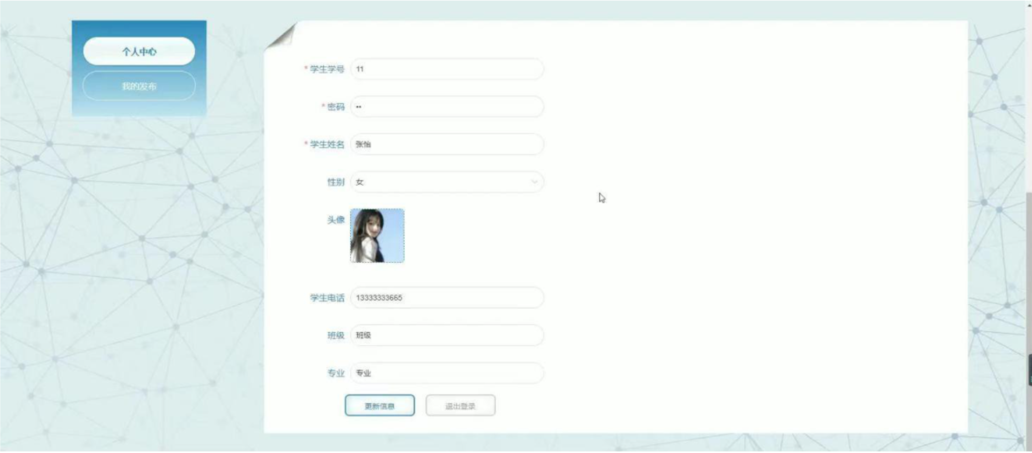

* 1. 管理员界面

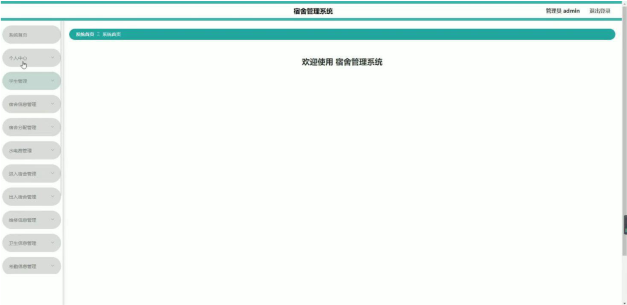

* 1. 学生管理界面

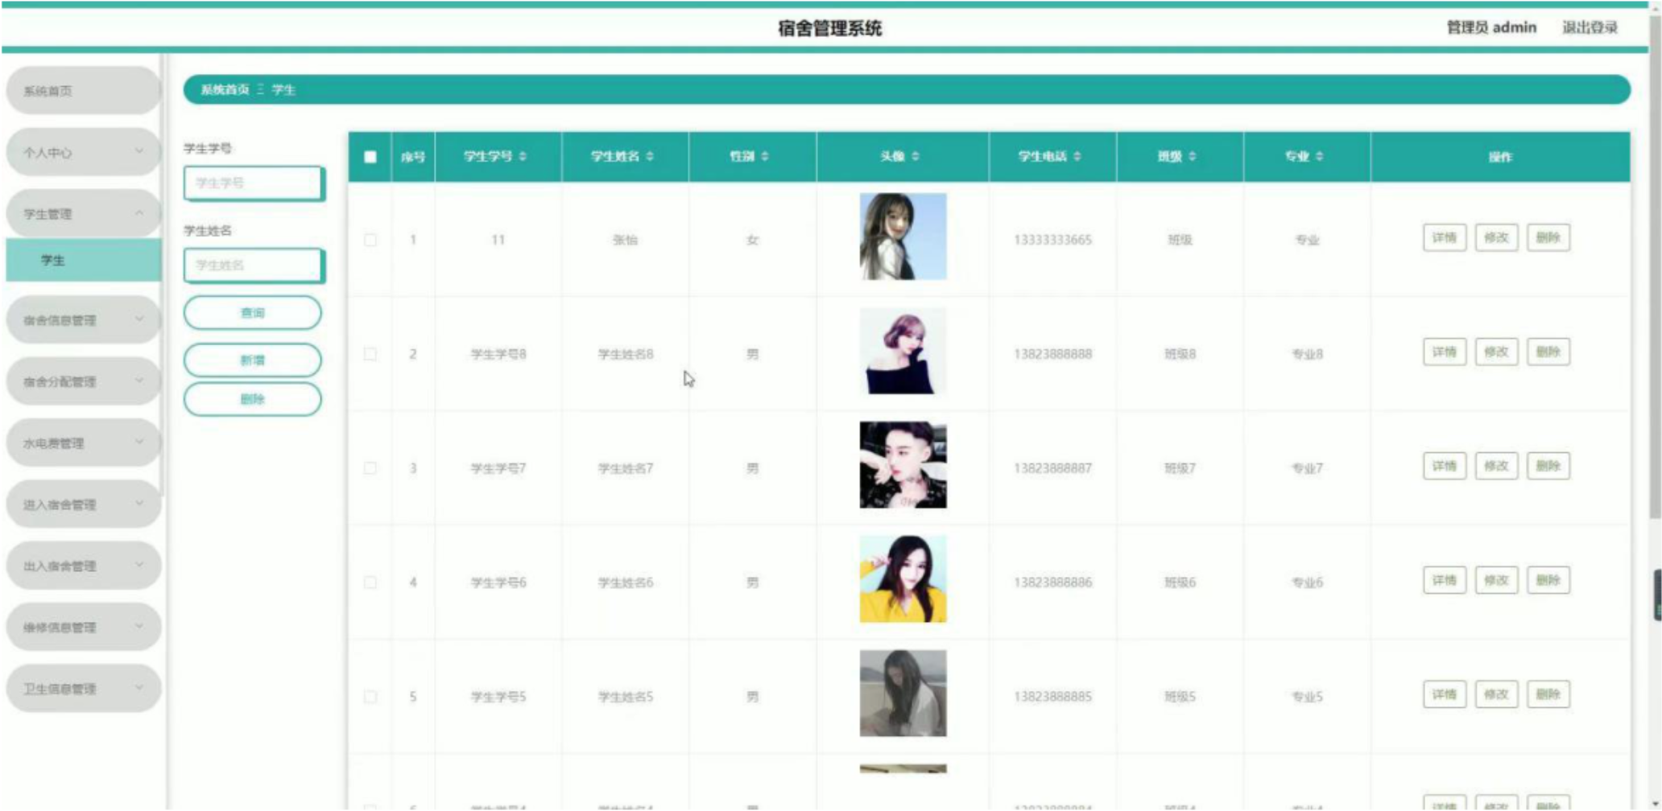

* 1. 宿舍信息管理界面

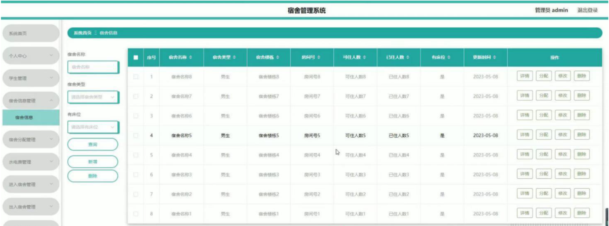

* 1. 宿舍分配管理界面

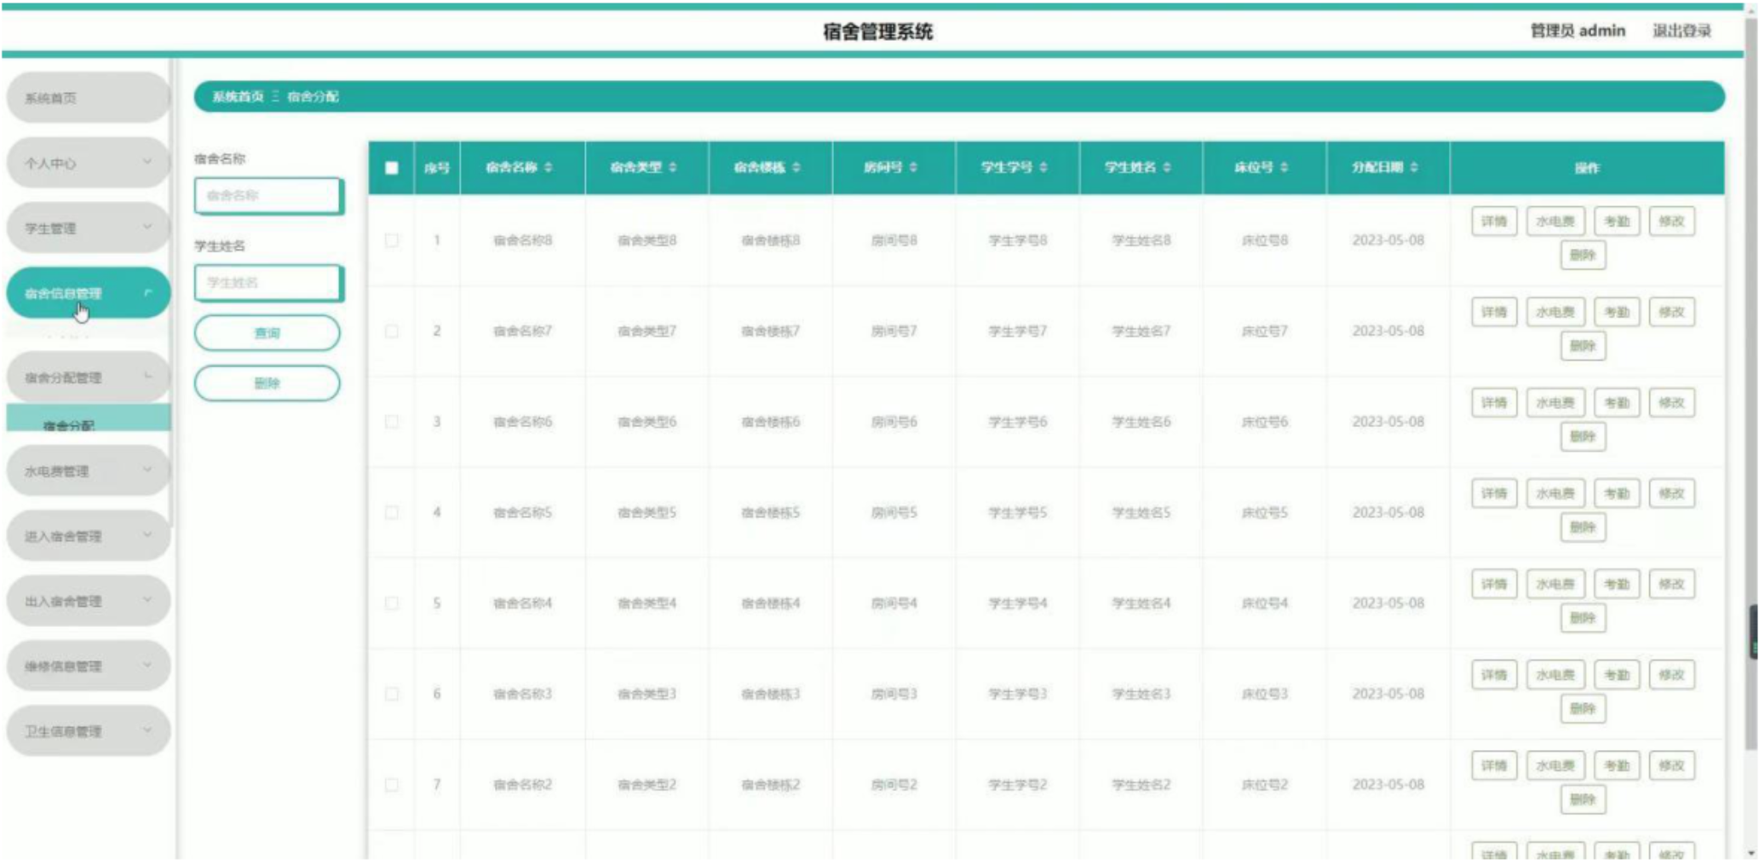

* 1. 维修信息管理界面

